اسم الكتاب : برنامج الأوراق الإلكترونية إكسل Excel في المدرسة والبيت.  تأليف : أحمد محاميد.  الناشر : مطبعة الشروق 04-6568204, 04-6465901.  فصول الكتاب :  إدخال بيانات في برنامج إكسل، تنسيق الخلايا والبيانات، تداول ملفات برنامج إكسل، عمليات حسابية وصيغ عامة، نسخ قيم وصيغ حسابية، الدوال المعرّفة في برنامج إكسل، دالة التنفيذ المشترط IF، تخطيطات بيانية، قاعدة بيانات، ملحق، قاموس أوامر. | 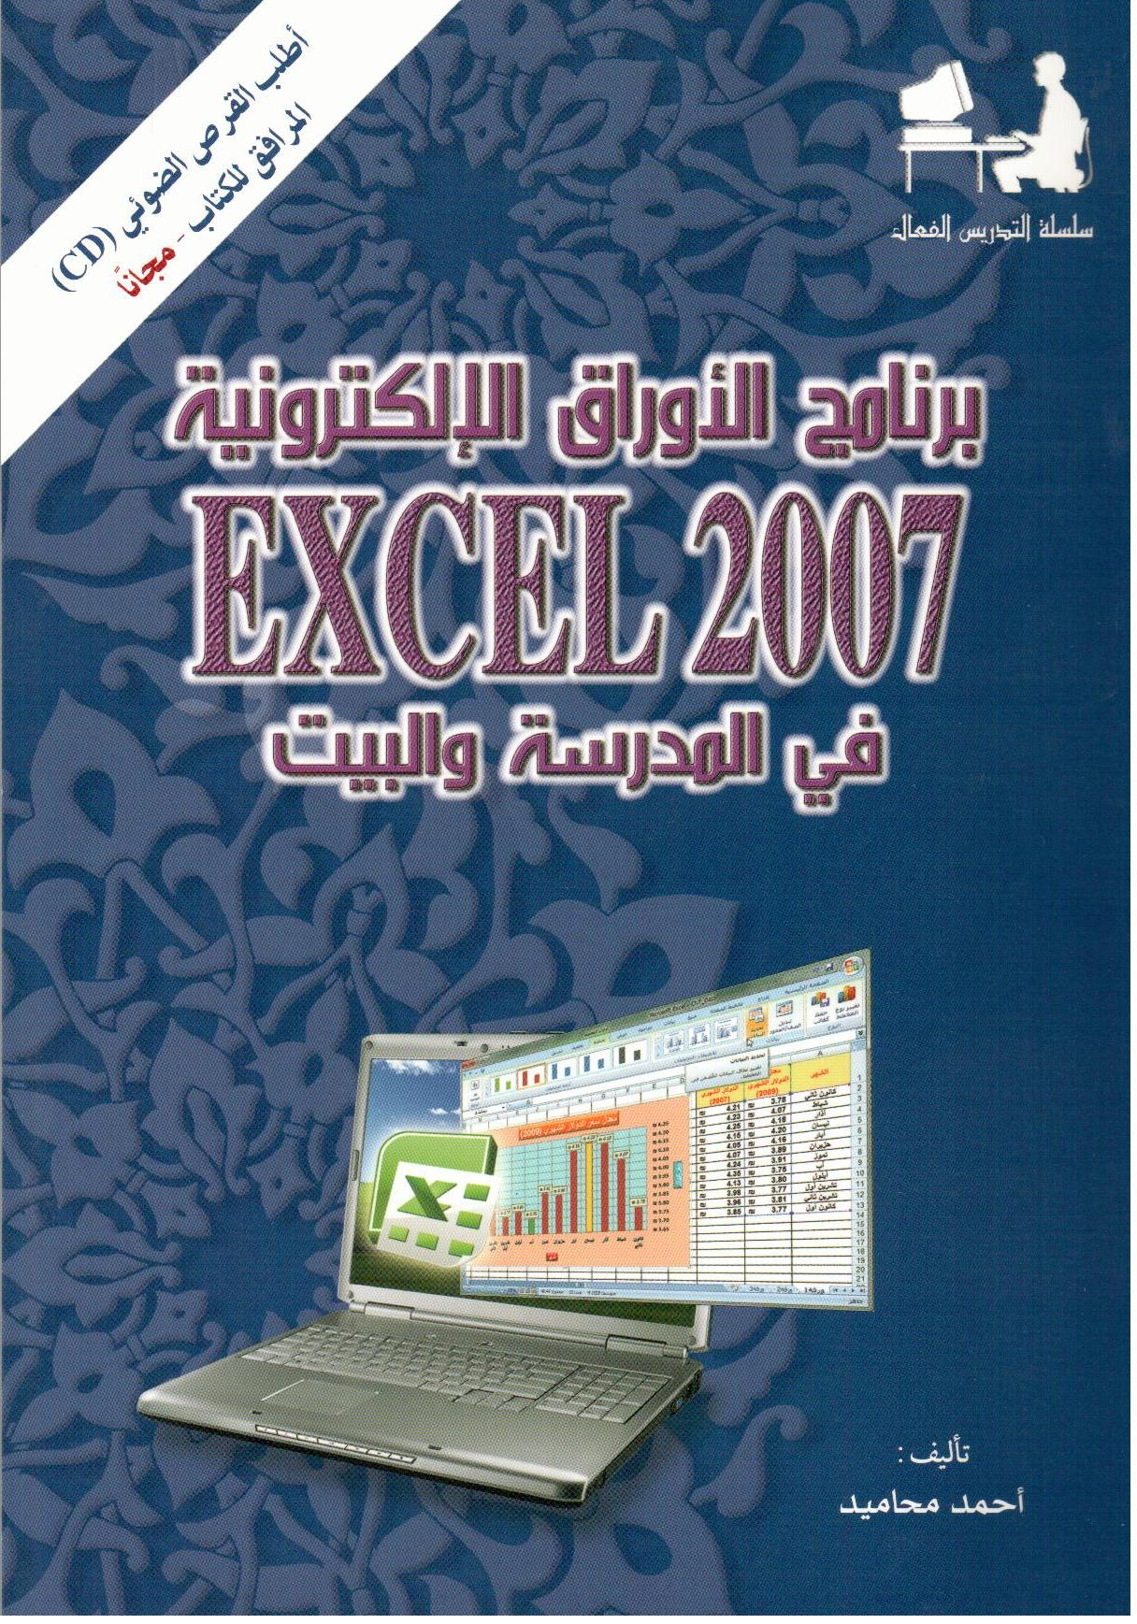
وصف الكتاب :
يضم الكتاب ثمان فعاليات (فصول) تتمحور كل منها حول تدريس مفاهيم ومهارات رئيسية في مجال معالجة المعلومات الكمية. تبدأ كل فعالية بفكرة أو مشكلة قريبة لبيئة التلميذ، وتتبعها مهمة رئيسية عليه تنفيذها. يتعرف التلميذ من خلال تنفيذ المهمة على المفاهيم والمهارات الأساسية للفصل، ويقف على الحاجة منها لحل المشكلة التي تواجهه. يتم استدراج التلميذ لاكتشاف الحلول بنفسه وبالاستناد على شرح وتوجيه وأمثلة ونوافذ وشاشات توضيحية عديدة. تضم معظم الفصول تمارين مع إجابات وتمارين إضافية بدون إجابات.
يعتمد الكتاب أسلوب التدريس الفعّال، وذلك من خلال التشديد على أهمية البحث والإكتشاف، والتجربة والخطأ، والتعلم الذاتي والمستقل، والممارسة المباشرة الفعالة للتلميذ خلال تنفيذه لمهام الفعاليات، المستقاة من بيئته الطبيعية.
هذا الكتاب مناسب لتلاميذ الصفوف من السادس حتى التاسع، ويهدف الى إكسابهم مفاهيم ومهارات أساسية ومتقدمة لبرنامج الأوراق الإلكترونية Excel. يمكن البدء بتدريس هذا الكتاب في الصف السادس بالطريقة اللولبية. أي يتم تدريس المفاهيم الأساسية من برنامج Excel في هذه المرحلة بصورة أولية، ثم نقوم بتعميق هذه المفاهيم في صفوف متقدمة في المرحلة الإعدادية. لذا يجب الإشارة للتلاميذ بأن يحافظوا على الكتاب لأنهم سيستخدموه في عدة صفوف. كذلك يضم هذا الكتاب مواد متقدمة في مجال التنور الحاسوبي، مثل "قواعد البيانات" والتي نتطرق إليها من أجل تجهيز التلاميذ في هذا المجال للمرحلة الثانوية.
يرافق الكتاب مجانا قرص ضوئي (CD) يحتوي على ملفات هامة وضرورية لتنفيذ الفعاليات المختلفة.

